Tangerang, Rabu 10 Januari 2018

Tugas UAS Dasar Pemograman C++

Kelas 12.1E

Sony soderi 12171619

Hamid 12174410

Kiki Makmun 12172881

Mathius Heri Prasetyo 12175333

Fonahiazatulo Harefa 12170785

Assalamualaikum Wr Wb.

Pada kesempatan kali ini kami ingin memaparkan program C++ yang telah kami buat dalam bentuk penjelasan secara tertulis dimana paparan ini merupakan kesempatan yang diberikan untuk kelompok kami menggantikan paparan secara langsung di depan kelas. Kami mengucapkan terimakasih untuk waktu dan kesempatan yang diberikan sehingga kami dapat memberikan penjelasan ini sebagai bahan pengganti presentasi di depan kelas.

Adapun program Penjualan yang kami buat adalah Penjualan Motor Honda, sebagai bahan contoh hanya terdapat 3 jenis motor yang dijual, berikut paparan Penjualan Motor Honda ...

#include <stdio.h>

#include <conio.h>

#include <iostream.h>

#include <iomanip.h>

/\*\*

\*Class C++ pada Struk

\*/

Header diatas adalah library/framework yang diperlukan untuk menjalankan program. Header-header diatas memiliki fungsi yang berbeda tiap header yang dimaksudkan agar proses dan dapat berjalan sesuai fungsi yang dinginkan.

class{

public:

char kd[8],\*merk;

int hrg,jml,total;

}motor[20];

Dalam tugas ini kami menggunakan tipe data class public yang dapat diakses juga oleh class yang sama bisa juga turunannya. prototip fungsi, karakter jumlah tertentu, dan mempergunakan variabel pointer sebagai alamat memory atau deklarasi sedangkan untuk tipe data yang bersifat angka implementasi perhitungan nantinya.

main()

{

char sales[20],nm[20],lagi;

float tb=0;

int i,j;

clrscr();

awal:

cout<<" HONDA MOTOR"<<endl;

cout<<" SATU HATI "<<endl;

cout<<" Dealer TANGERANG SELATAN"<<endl;

cout<<"================================"<<endl;

cout<<" Sales : ";cin.getline(sales,sizeof(sales));

cout<<" Pembeli : ";cin.getline(nm,sizeof(nm));

cout<<" Jumlah data : ";cin>>j;

for(i=1;i<=j;i++)

Fungsi utama dalam program ini terlihat pada pencatatan sebagai maksud dari data yang akan ditampilkan nantinya, di tahap ini user akan diminta untuk mengisi elemen setiap array secara manual didalam program sesuai input yang diminta yaitu sales, pembeli dan banyak nya data.

{

cout<<" \n Data ke- "<<i<<endl;

cout<<" Kode [BEAT/SCPY/VARIO] : ";cin>>motor[i].kd;

if(strcmp(motor[i].kd,"BEAT")==0|| strcmp(motor[i].kd,"beat")==0)

{

motor[i].merk="Beat";

motor[i].hrg=15400000;

}

else if(strcmp(motor[i].kd,"SCPY")==0|| strcmp(motor[i].kd,"scpy")==0)

{

motor[i].merk="Scoopy";

motor[i].hrg=16500000;

}

else if(strcmp(motor[i].kd,"VARIO")==0|| strcmp(motor[i].kd,"vario")==0)

{

motor[i].merk="Vario 125";

motor[i].hrg=20400000;

}

else

{

cout<<" Anda Salah Memasukkan Kode . . !!!, input Kode [BEAT/SCOOPY/VARIO] . ."<<endl;

cout<<" Ingin Input Lagi : ";cin>>lagi;

if(lagi=='Y'||lagi=='y')

goto awal;

else

goto akhir;

}

cout<<" Masukan Jumlah Beli : ";cin>>motor[i].jml;

motor[i].total=motor[i].hrg\*motor[i].jml;

tb=motor[i].total+tb;

}

clrscr();

Disinilah program akan menghitung input array manual yang dilakukan user di dalam program sesuai dengan jumlah data yang nanti nya akan dihitung. Pada pencatatan atau input terjadi kesalahan karena tidak sesuai dengan tipe data maka proses akan terhenti dan dapat kembali.

Demikian penjelasan dari bahasan program C++ Penjualan Motor Honda kami ini, apabila ada keterangan serta ketidak tepatan dalam penulisan dan penyampaian kami mohon maaf dan berharap arahan serta koreksi. Kami berterimakasih atas waktu dan kesempatan yang diberikan.

Wassalamualaikum Wr Wb.

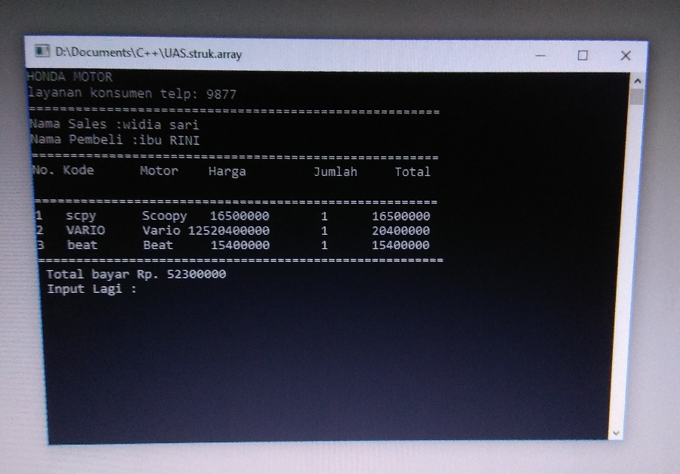

Paparan tugasUas.CPP